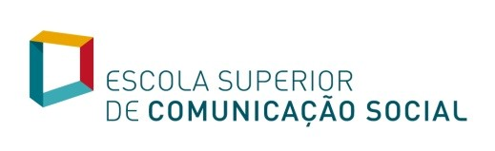

Programa de Estímulo à Internacionalização do Corpo Docente ESCS
2019

Termo de aceitação
Eu, __________________________________________________________________________________________,
Portador(a) do BI/CC nº __________________ emitido em ____/_____/____, e válido até ______/______/_____, declaro sobre compromisso de honra da veracidade de todas as informações e autenticidade dos documentos, constantes do processo de candidatura ao “Programa de Estímulo à Internacionalização do Corpo Docente ESCS”

________________, _____ de _________________ de _______

Assinatura
____________________________

